09.02.2018

Фотохроника погрома общественного Музея имени Н.К. Рериха
Пресс-конференция «Разрушение общественного
Музея имени Н.К. Рериха: итоги и последствия»
30 января (вторник) в 11:30 в пресс-центре ИА «Росбалт» (Москва, Скатертный переулок, д. 4/2, стр. 1) состоялась пресс-конференция Международного Центра Рерихов для российских и зарубежных журналистов, приуроченная к 25-летию со Дня ухода из жизни Святослава Рериха (1904–1993) – младшего сына великого русского художника Николая Рериха и основателя общественного Музея имени Н.К. Рериха в Москве, а также к 9 месяцам с момента незаконного захвата музея Министерством культуры РФ и подведомственным ему Государственным музеем Востока.
В ночь с 28 на 29 апреля 2017 года Государственный музей Востока осуществил силовой захват территории и зданий старинной усадьбы Лопухиных, где с 90-х годов прошлого века размещался общественный Музей имени Н.К. Рериха Международного Центра Рерихов, созданный по инициативе С.Н. Рериха – последнего представителя семьи выдающихся деятелей русской и мировой культуры.
Министерство культуры, прикрываясь проведением следственных действий ГСУ МВД по г. Москве по делу Мастер-Банка, незаконно изъяло все фонды общественного Музея, принадлежащие МЦР. Также был произведен захват всего имущества организации и сотрудников, обернувшийся многочисленными хищениями.
В своем интервью газете «Собеседник» заместитель директора музея Востока Тигран Мкртычев подчеркнул, что он отказывается подписывать документы по описи имущества Международного Центра Рерихов, и заявил следующее: «Я ничего не должен подписывать. В законе ничего нет о составлении описи и о необходимости мне ее подписывать. Если говорить о витринах – они в нормальном состоянии, уже упакованы и готовы к вывозу. Витрины целые». (Анна Балуева. «В Музее Рерихов появилась варварская картина» // «Собеседник». 6.02.2018 ).
Предлагаем ознакомиться с новыми фактами преднамеренного вандализма и беззакония в отношении имущества Международного Центра Рерихов, девять месяцев находившегося на «ответственном хранении» у руководства Государственного музея Востока.

Залы общественного Музея имени Н.К. Рериха до и после погрома
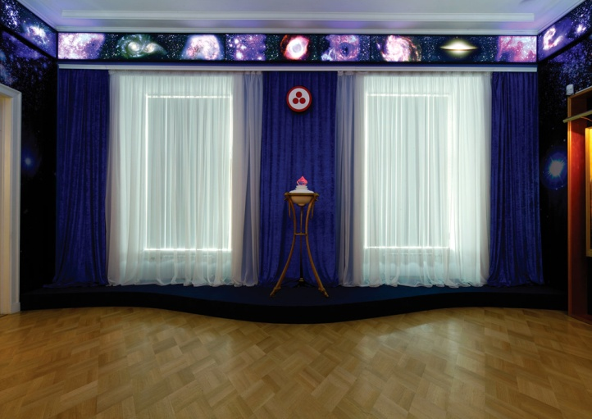 | 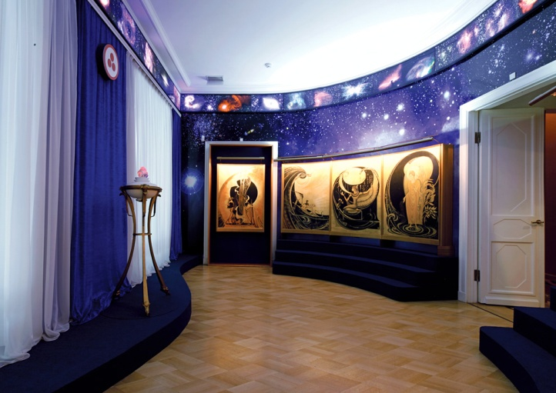 | 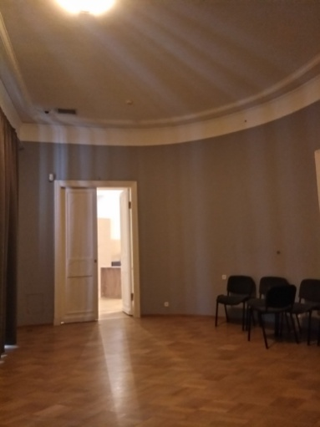
Вводный зал до захвата Музея |  | Вводный зал после захвата

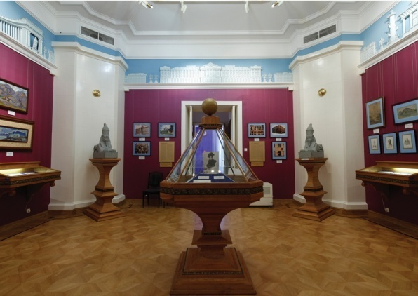 | 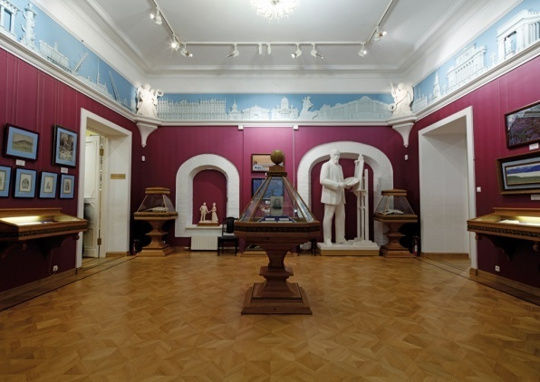 | 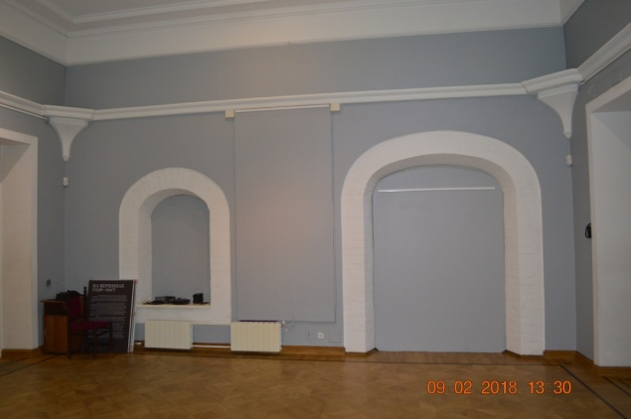
Петербургский зал до захвата Музея |  | Петербургский зал после захвата

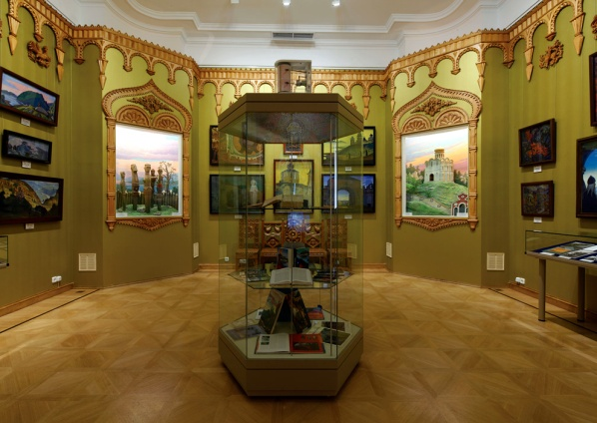 | 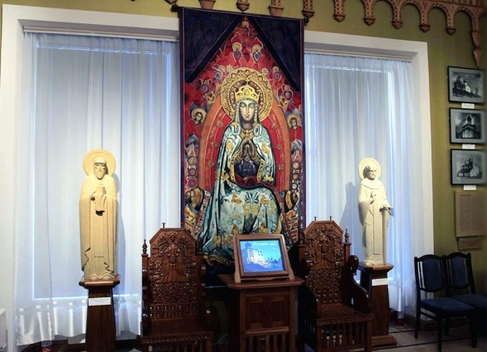 | 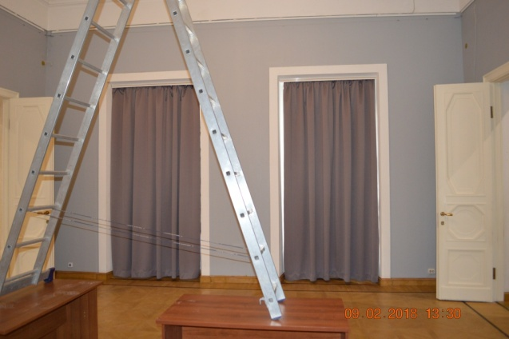
Русский зал до захвата Музея |  | Русский зал после захвата

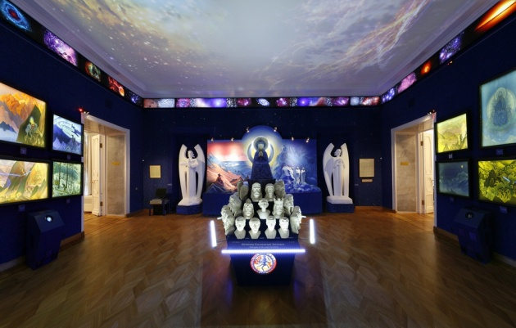 | 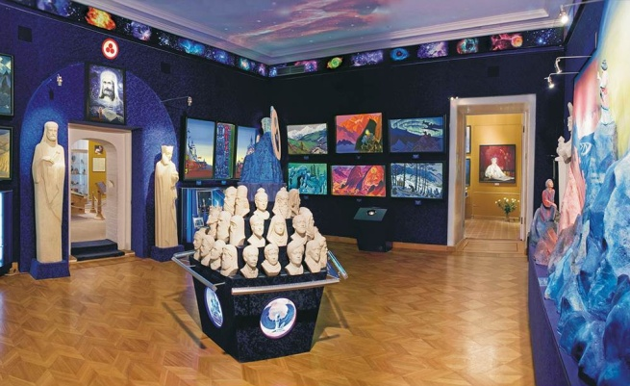 | 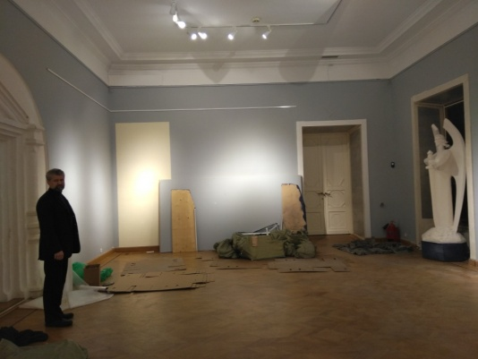
Зал Живой Этики до захвата Музея |  | Зал Живой Этики после захвата

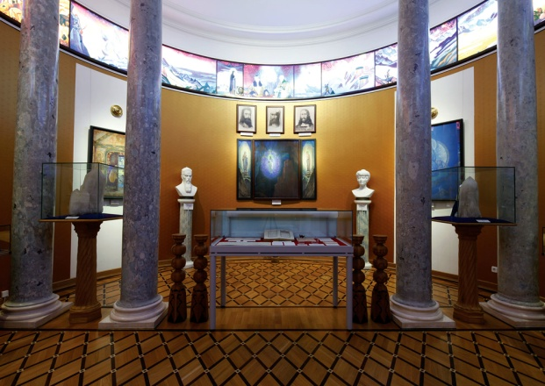 | 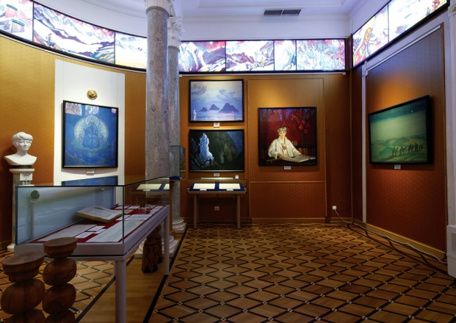 | 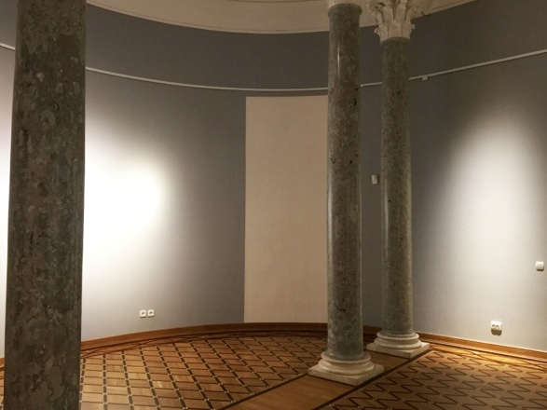
Зал Учителей до захвата Музея |  | Зал Учителей после захвата

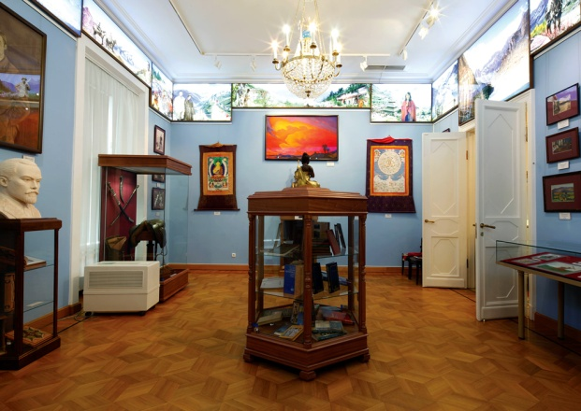 | 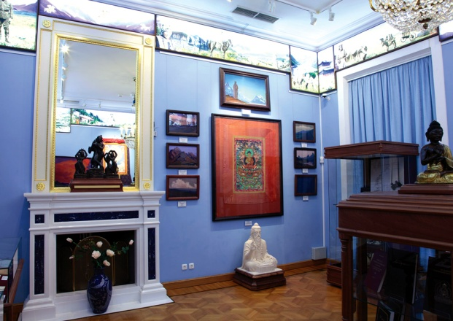 | 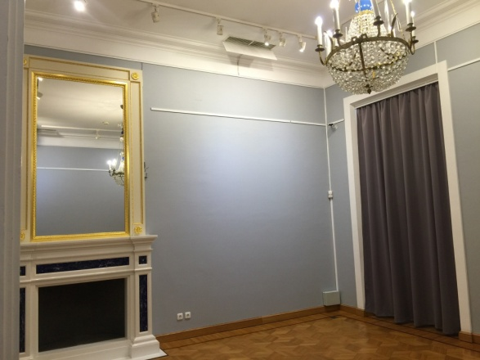
Зал Ю.Н. Рериха до захвата Музея |  | Зал Ю.Н. Рериха после захвата

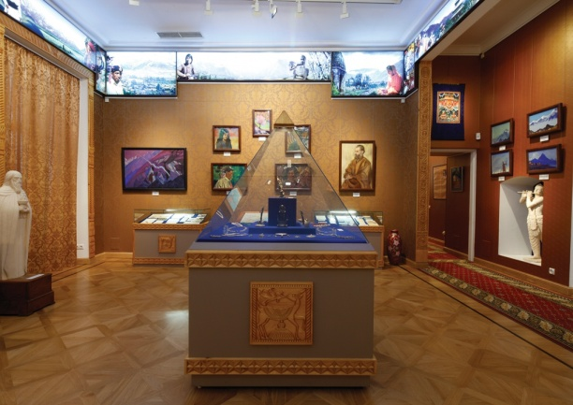 | 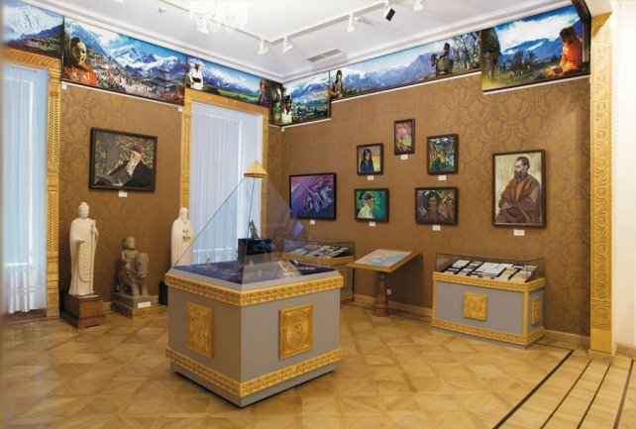 | 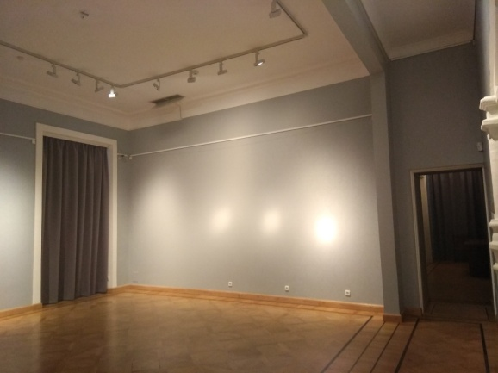
Зал Кулу до захвата Музея |  | Зал Кулу после захвата

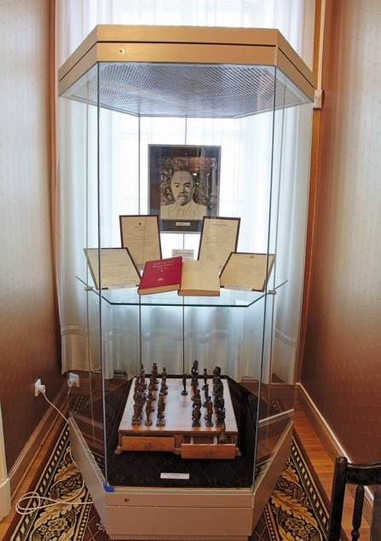 | 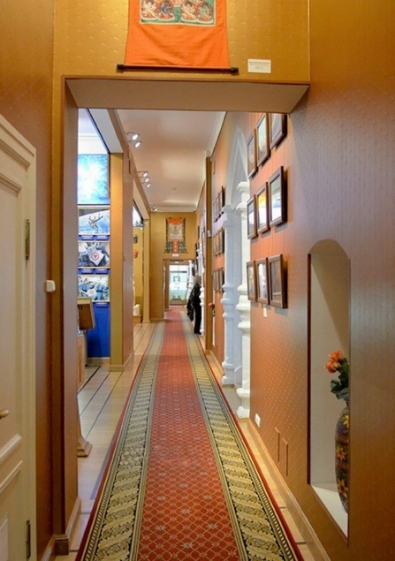 | 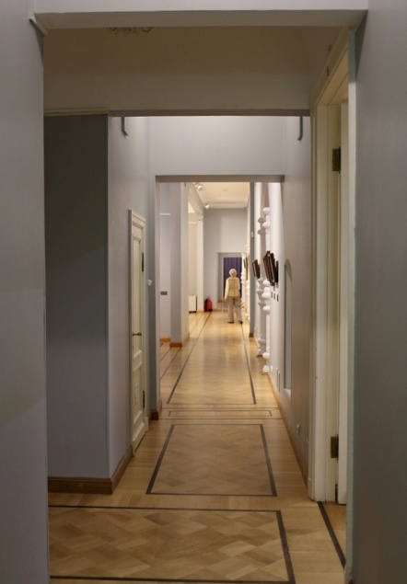 | 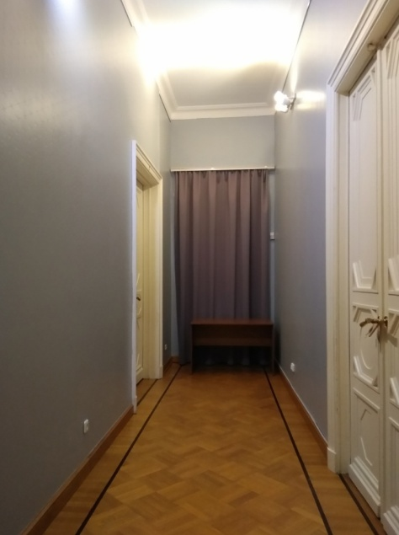
Анфилада залов Музея до захвата |  | Анфилада залов Музея после захвата

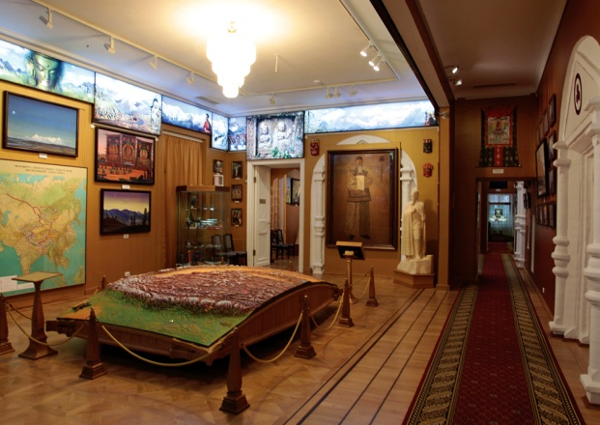 | 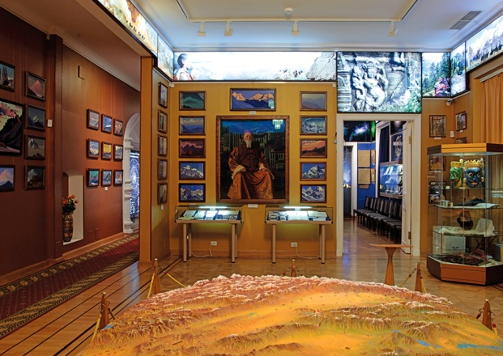 | 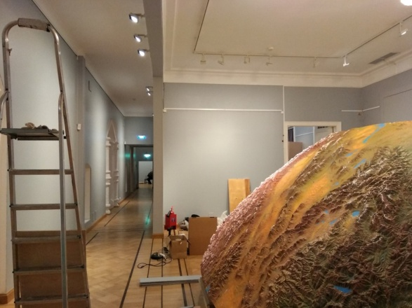
Зал Центрально-Азиатской Экспедиции до захвата Музея |  | Зал Центрально-Азиатской Экспедиции после захвата

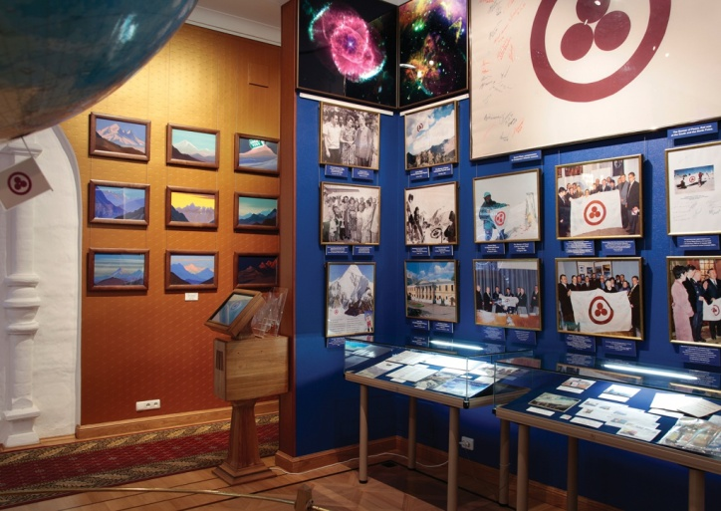 | 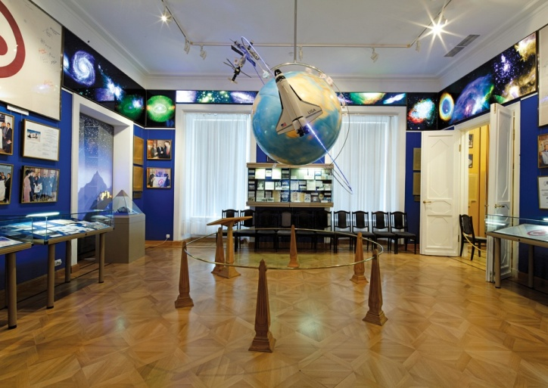 | 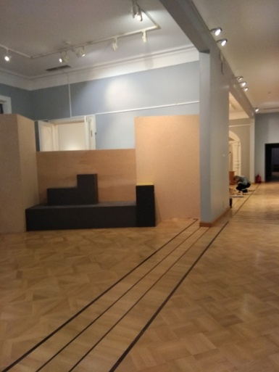
Зал Знамени Мира до захвата Музея |  | Зал Знамени Мира после захвата

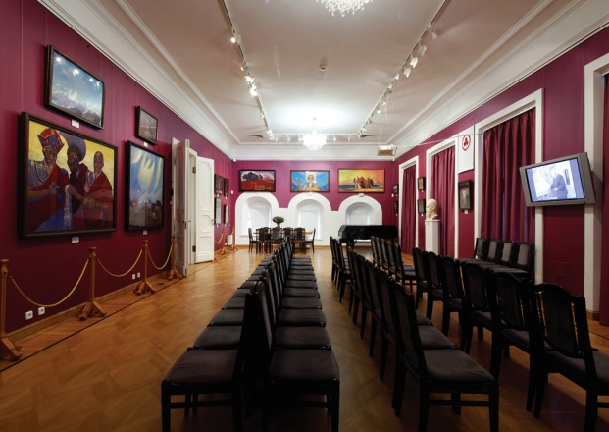 | 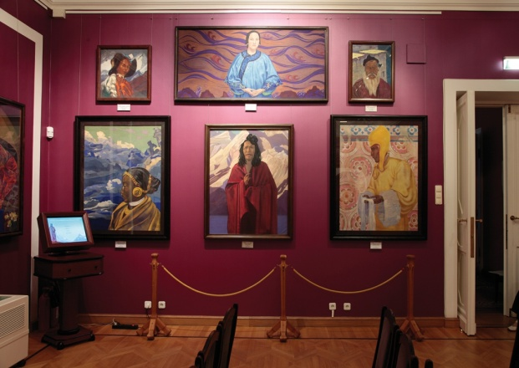 | 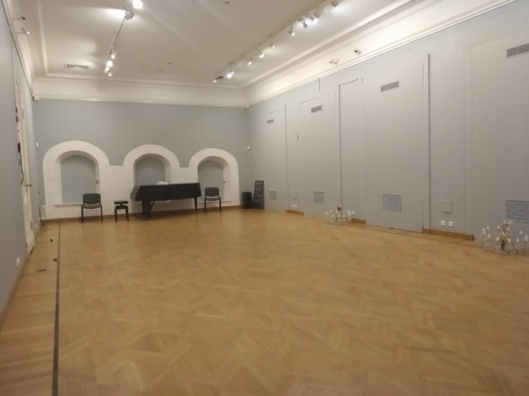
Зал С.Н. Рериха до захвата Музея |  | Зал С.Н. Рериха после захвата

